ОТЧЕТ О ПРОВЕРКЕ РАБОТЫ ПРИЛОЖЕНИЯ
Документ содержит скриншоты корректной работы основных экранов информационной системы ООО «СтройМатериалы».
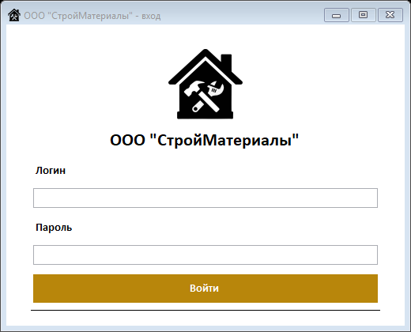
Рисунок 1 - Окно входа
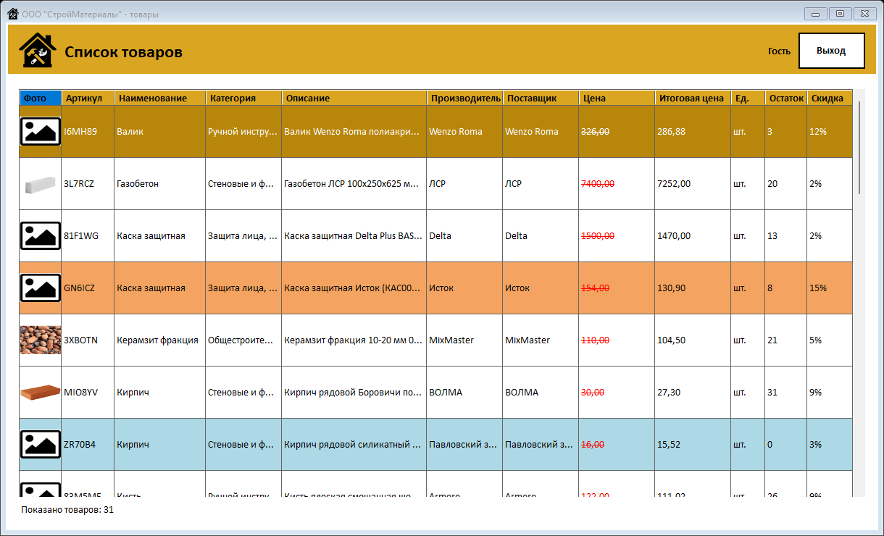
Рисунок 2 - Просмотр товаров в роли гостя
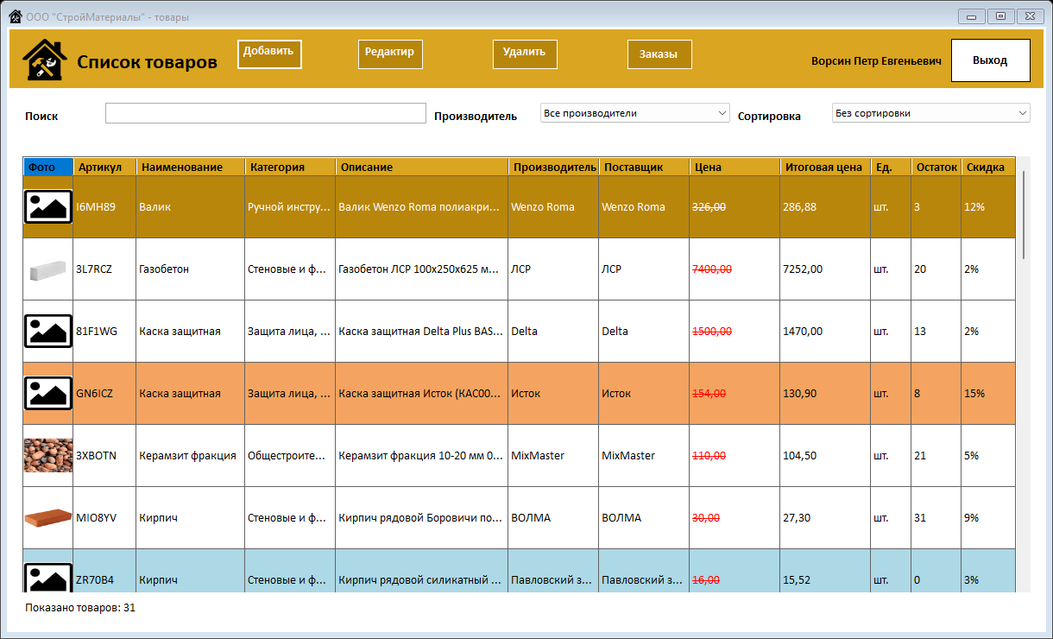
Рисунок 3 - Список товаров администратора
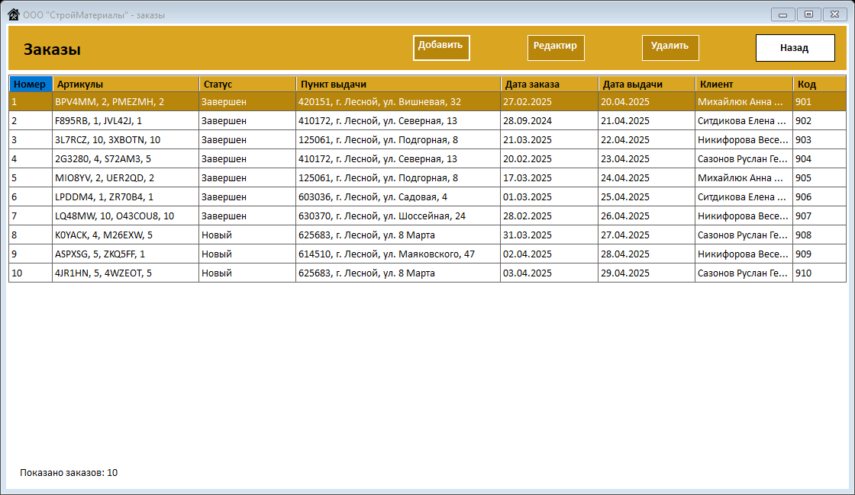
Рисунок 4 - Список заказов

